분류:

Brute Force, Linear Regression, Simulation, Mathematic

제목:

성적표

문제:

동하는 이번 학기에도 F 학점을 받아 학사경고를 받았다.

더 이상 학사경고를 받지 않기 위해 동하는 공부를 하기로 결심했다.

시험 전 날, 동하는 얼만큼이나 공부를 해야 A+ 학점을 받을 수 있을지 고민하기 시작했다. 그래서 아래와 같이 모든 학생들의 공부 시간과 시험 점수를 조사하여 성적을 예측하는 함수를 만들어냈다.

동하는 예측 함수를 유도하기 위해 너무 집중한 나머지 자신이 얼마나 공부를 해야 좋은 성적을 받을 수 있는지 계산하지 않고 잠이 들었다.

잠이 든 동하를 위하여 우리가 대신 계산해주자!

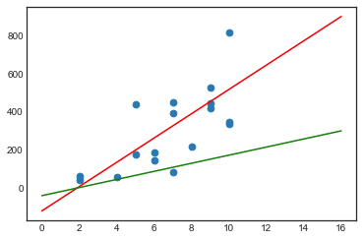

이 데이터로부터, 공부시간 x가 주어졌을 때 시험점수 y를 예측하는 1차함수

y = f(x) = ax+b 를 구하고 싶다.

그림으로부터, g(x) = 2x+3이 h(x) = 4x+5보다 좋은 예측함수라는 것을 직관적으로 알 수 있다.

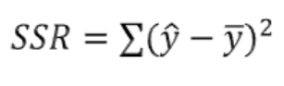 (제곱 합 오차)

좋은 예측함수란 제곱합오차(Error Sum of Squares)가 작은 예측함수이다.

제곱합오차를 최소로 하는 a와 b를 구하여라. (단, a와 b는 모두 100 이하의 양의 정수이다)

오버플로우에 주의하여라.

입력:

첫 번째 줄에는 데이터의 수 N이 주어진다. (2 ≤ N ≤ 100)

두 번째 줄부터 N+1 번째 줄까지, 각 줄에는 i번 학생의 공부시간 x_i와 시험점수 y_i가 순서대로 주어진다.

(1 ≤ x_i, y_i ≤ 1000, y_i와 y_i는 정수)

출력:

제곱합오차가 최소인 a와 b를 한 줄에 공백으로 구분하여 출력하여라.

제곱합오차가 최소인 쌍 (a, b)가 여러 개인 경우는 입력으로 주어지지 않는다.

예제 입력:

4

1 2

2 3

3 4

4 5

예제 출력:

1 1